МОУ Судиславская средняя общеобразовательная школа
Судиславского муниципального района
Костромской области

Праздник
«Здоровое питание»
2 – а класс

Разработала учитель начальных классов
высшей квалификационной категории
Гарнцева Елена Александровна

п. Судиславль 2014 год
Праздник в 2– а классе «Здоровое питание»
Цели и задачи:
• сконцентрировать внимание учащихся на ценностях здоровья и долголетия;
• помочь учащимся задуматься о необходимости быть здоровыми, приобщения к здоровому образу жизни;
• работать над формированием устойчивых навыков здорового образа жизни, гигиены питания, принципах безопасного и качественного питания;
• развивать творческие способности, память, внимание, познавательный интерес;
• воспитывать ответственное отношение учащихся к своему здоровью.
Ход урока
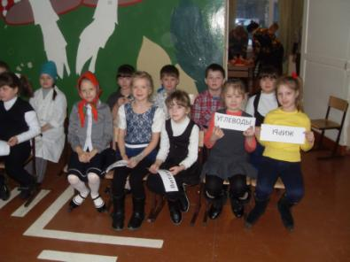
1.Организационный момент
Приветствуем всех, кто время нашел,
И в школу на праздник здоровья пришел.
Зима улыбается пусть нам в окно,
Но в классе у нас уютно и светло.
Мы здесь подрастаем, мужаем мы здесь.
И набираем, естественно, вес.
Всегда мы здоровы, с зарядкой дружны,
Нам спорт с физкультурой, как воздух нужны.
А с ними порядок, уют, чистота.
Эстетика. В общем, сама красота.
Здоровье свое бережем с малых лет,
Оно нас избавит от болей и бед.
-Добрый день, дорогие ребята, уважаемые гости. Я рада видеть вас на нашем празднике здоровья. Каждому из нас дана только одна удивительная возможность прожить свою жизнь на планете Земля. А как прожить свою жизнь, каждый человек решает по - своему. «Здоровый образ жизни» - это словосочетание в последнее время слышится очень часто.
- Ребята, сегодня мы поговорим о том, что же необходимо знать, уметь, иметь, чтобы быть здоровыми.
2.Актуализация знаний
Беседа по теме
- А как вы думаете, ребята, что значит вести здоровый образ жизни?
Здоровый образ жизни – это:
Соблюдение режима дня.
Соблюдение режима питания, правильное питание.
Закаливание.
Физический труд.
Соблюдение правила гигиены.
«Ради крепкого здоровья – мойте руки чаще».
Правила поведения за столом.
«Когда я ем, я глух и нем!»
Доброе отношение к людям, к окружающей нас природе, животным.
Правильная организация отдыха и труда.
- Ребята, «Здоровый образ жизни» включает в себя несколько компонентов. И один из них - очень важный - здоровое питание. Но вся ли пища, которую мы едим, одинакова полезна? Какую еду нужно выбирать, чтобы сохранить свое здоровье на долгие годы? Об этом мы поговорим сегодня.
Тема нашего праздника «Здоровое питание».
-Ребята, прочитайте пословицу.
«Мельница живет водою, а человек - едою».
- Как вы понимаете смысл этой пословицы?
-Еда необходима , чтобы поддерживать жизнедеятельность нашего организма.
- А какой должна быть еда? (Вкусной, разнообразной)
- Почему? (В разных продуктах содержатся разные питательные вещества и витамины).
- Наше питание должно быть, полноценным, т.е. разнообразным.
- А ещё питание должно быть регулярным.
-А что значит регулярным ?
- Дети вашего возраста должны питаться 4-5 раз в день в одно и тоже время.
А еще питание должно быть умеренным.
Умеренность - мать здоровья. Не перегружайте желудок, не переедайте. Ощущение сытости приходит к человеку через 15-20 минут после окончания еды. Поэтому из-за стола нужно выходить, чувствуя легкий голод.
Еще древнегреческий философ Сократ (470 - 399 лет до н. э.) сказал: « Мы живем не для того, чтобы есть, а едим для того, чтобы жить» Это старинное высказывание актуально и в наше время, особенно для растущего организма.
Переедать очень вредно, т.к. наш желудок не успевает все переваривать. Ни один продукт не дает всех питательных веществ, которые необходимы для поддерживания хорошего здоровья. Одни продукты дают организму энергию, чтобы двигаться, хорошо думать, не уставать (например: гречка, изюм, масло). Другие помогают организму расти и стать сильным (рыба, мясо, орехи) А третьи – снабжают организм витаминами и минеральными веществами, помогают расти и развиваться.
Итак, здоровое питание должно быть:
1. Разнообразное.
2. Регулярное.
3. Умеренное.
3. Правильное питание
- Не все продукты, которыми питается человек, полезны для здоровья. Правильное питание – условие здоровья, неправильное – приводит к болезням. Какие, по вашему мнению, продукты полезны?
А что это за продукты - мы узнаем, отгадав загадки.
4.Загадки о фруктах и овощах.
- Сам с кулачок, - За кудрявый холодок
Красный бочек, Лису из норки поволок,
Потрогаешь – гладко, На ощупь – очень гладкая,
А откусишь – сладко. На вкус – как сахар сладкая.
(яблоко) (морковь)
- Как надела сто рубах - Прежде чем его мы съели,
Заскрипела на зубах. Все наплакаться успели.
(капуста) (лук)
- Маленькая печка - Маленький, горький,
С красными угольками Луку брат.
(гранат) (чеснок)
- Он большой, как мяч футбольный, - Сижу на тереме,
Если спелый, – все довольны, Мала, как мышь,
Так приятен он на вкус! Красна, как кровь,
Что это за шар? (арбуз) Вкусна, как мед. (вишня)
- Летом в огороде, свежие, зелёные,
А зимою в бочке, крепкие, соленые. (Огурцы)
- Кругла, а не месяц,
Желта, а не масло,
Сладка, а не сахар,
С хвостом, а не мышь (репа)
- Огурцы они как будто,
Только связками растут,
И на завтрак эти фрукты
Обезьянам подают. (банан)
- Синий мундир, жёлтая подкладка,
В середине - сладко. (слива)
- Как надела сто рубах
Заскрипела на зубах.(капуста)
- Итак, на какие группы мы можем разделить все отгадки? А полезны ли фрукты и овощи? Сырые овощи и фрукты по праву считаются наиболее полезными продуктами питания. Они содержат огромное количество витаминов, укрепляют иммунитет, являются отличной профилактикой многих болезней.
4. Сценка «Здоровье в саду и на грядке».
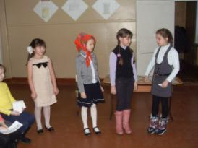
Ведущий. Юля плохо кушает,
Никого не слушает
Мама. Съешь яичко, Юлечка!
Юля. Не хочу, мамулечка!
Мама. Съешь с колбаской бутерброд.
Юля прикрывает рот.
Мама. Супик?
Юля. Нет.
Мама. Котлетку?
Юля. Нет.
Ведущий. Стынет Юлечкин обед.
Мама. Что с тобою, Юлечка?
Юля. Ничего, мамулечка!
Бабушка. Сделай, внученька, глоточек,
Проглоти еще кусочек.
Пожалей нас, Юлечка!
Юля. Не могу, бабулечка!
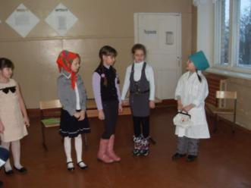
Ведущий. Мама с бабушкой в слезах –
Тает Юля на глазах.
Мама берет градусник.
(Вбегает Доктор и отнимает градусник)
Доктор. Нет у Юли аппетита?
Только вижу, что она,
Безусловно, не больна.
А тебе скажу, девица:
Человеку нужно есть,
Чтобы встать и чтобы сесть,
Чтобы прыгать, кувыркаться,
Песни петь, дружить, смеяться,
Чтоб расти и развиваться
И при этом не болеть,
Нужно правильно питаться
С самых юных лет уметь!
(Выходят овощи)
Юля в удивлении ходит среди овощей.
Юля. Сколько овощей! А для чего они?
Доктор. Я подскажу тебе:
Овощи и фрукты
Любят бабушки и дети
И все-все на свете.
Юля. Кто из вас, овощей,
И вкуснее, и важней?
Кто при всех болезнях
Будет всех полезней?
Овощи рассказывают о себе.
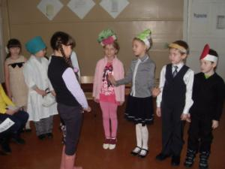
Свекла. Свеклу надо для борща
И для винегрета.
Ешь сама и угощай –
Лучше свеклы нету!
Капуста. Ты уж, свекла, помолчи!
Из капусты варят щи.
А какие вкусные
Пироги капустные!
Морковь. Кто не знает витамины?
Пей всегда морковный сок
И грызи морковку –
Будешь ты тогда, дружок,
Крепким, сильным, ловким.
Помидор. Самый вкусный и приятный,
Уж конечно, сок томатный.
Витаминов много в нем!
Картофель. Я, картошка, так скромна,
Слова не сказала,
Но картошка так нужна
И большим и малым!
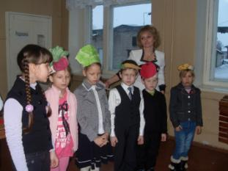
Юля. Так кто из вас, из овощей,
И вкуснее, и нежней?
Кто при всех болезнях
Будет всех полезней?
Доктор. Чтоб здоровым, сильным быть,
Надо овощи любить,
Все – без исключенья!
В этом нет сомненья!
Гигиена и здоровье,
Спорт, закаливание, труд,
Травы, овощи и фрукты
Рука об руку идут.
Юля. Начинаю понимать.
Если кто-то простудился,
Голова болит, живот,
Значит, надо подлечиться,
Значит, в путь – на огород.
С грядки мы возьмем микстуру,
За таблеткой сходим в сад.
Ведущий. Что же есть в пище такого, без чего невозможно жить?
Об этом расскажет Цветной человечек.
Дети с удивлением рассматривают его.
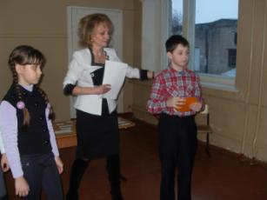
Юля. А почему человечек разноцветный?
На сцену выходят витамины.
Цветной человечек (представляет гостей).
Белый цвет – белки, они – строители.
Чтобы вырасти ребенок мог,
В пище должен быть белок.
Белки. Он в яйце, конечно, есть,
В твороге его не счесть,
В молоке и мясе тоже
Есть он.
И тебе поможет.
Цветной человечек. Оранжевый цвет – углеводы.
Фрукты, овощи и крупы –
Удивительная группа.
Углеводы. Нам тепло и в непогоду
Поставляют углеводы.
Нам клетчатку посылают,
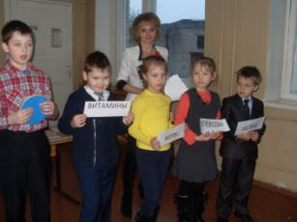
Витамины добавляют
И энергией питают.
Цветной человечек. Желтый цвет – жиры.
Жир, что в пище мы едим,
Очень нам, необходим.
Жиры. Сохраняет температуру
И влияет на фигуру,
Защищает от мороза.
Цветной человечек. Зеленый цвет – витамины. Их двадцать.
Витамины. Мы столько радости несем,
От болезни и простуды
Всех детей мы бережем.
Цветной человечек. Голубой цвет – вода – источник жизни.
В организме путешествует вода.
Она не исчезает никогда!
Ведущий. Подведем теперь итог.
Цветной человечек. Чтоб расти, нужен белок.
Для защиты и тепла
Жир природа создала.
Как будильник без завода
Не пойдет ни так, ни так.
Так и мы без углеводов
Не обходимся никак.
Витамины – просто чудо!
От болезней и простуды
Каждый день нас берегут.
Скажем вам без хвастовства
Истину простую –
Минеральные вещества
Играют роль большую.
Дети (хором). Вот поэтому всегда
Для нашего здоровья
Полноценная еда –
Важнейшее условье.
Юля. Спасибо.
Я здоровье сберегу,
Сама себе я помогу.
Ведущий. И сказала громко Юля:
Юля. Накорми меня, мамуля!
Многие ребята, наверное, узнали себя, ну и сделали соответствующие выводы.
5. Физкультминутка
Полезно – руки вверх
Вредно – топаем ногами
Рыба, пепси, кефир, фанта, чипсы, геркулес, жирное мясо, подсолнечное масло, торты, «Сникерс», морковь, капуста, шоколадные конфеты, яблоки, груши, хлеб, сало.
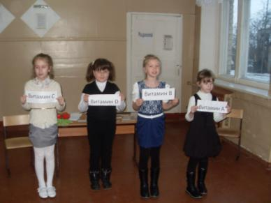
6. Это интересно!
Слово «витамин» придумал американский ученый - биохимик Казимир Функ. Он открыл, что вещество («амин»), содержащееся в оболочке рисового зерна, жизненно необходимо. Соединив латинское слово вита (жизнь) с «амин», получилось слово «витамин». Детям 6-7 лет надо съедать в день 500-600 г овощей и фруктов.
- Давайте послушаем, что расскажут нам Витамины.
Выходят Витамины.
Витамин А:
Помни истину простую,
Лучше видит только тот,
Кто жует морковь сырую
Или сок морковный пьет.
(Витамин А очень важен для зрения).
Витамин В:
Очень важно спозаранку
Есть за завтраком овсянку,
Черный хлеб полезен нам
И не только по утрам.
(Витамин В способствует хорошей работе сердца).
Витамин D :
Рыбий жир всего полезней
Хоть противный – надо пить.
Он спасает от болезней.
Без болезней лучше жить!
(Витамин D способствует укреплению тканей всего тела.Он содержится в рыбе, рыбьем жире).
Витамин С:
От простуды и ангины
Помогают апельсины,
Ну а лучше съесть лимон,
Хоть и очень кислый он.
(Витамин С укрепляет организм, и человек меньше подвергается простудным заболеваниям.
(Витамины уходят).
7. Угадай витамин (Вопросы для родителей)
1. Этот витамин улучшает зрение, способствует росту, повышает сопротивляемость организма к заболеваниям, оздоравливает кожу. (Витамин А.)
2. Этот витамин повышает сопротивляемость организма к инфекциям, влияет на наполнение и расходование энергии, укрепляет кровеносные сосуды, способствует заживлению ран, поддерживает в здоровом состоянии десны, зубы, кости, является сильным антиоксидантом. (Витамин С.)
3. Этот жирорастворимый витамин необходим для абсорбции и утилизации кальция и фосфора в желудочно-кишечном тракте. Он нужен для роста организма и особенно важен для нормального роста и развития костей и зубов у детей. Он также важен для профилактики и лечения остеопороза. (Витамин D.)
4. Этот витамин — антиоксидант, который имеет большое значение для предотвращения развития злокачественных и сердечно-сосудистых заболеваний. Помогает усваивать пищу, оздоравливает кожу, активизирует жизненные силы организма, замедляет процессы старения. (Витамин Е.)
8. Какой витамин содержится в этих продуктах?
1. Черная смородина, шиповник, апельсин, красный перец, помидор, клюква, капуста, зеленый лук. (Витамин С.)
2. Ржаной хлеб, салат, морковь, картофель, дрожжи. (Витамин В.)
3. Яичный желток, подсолнечное масло, говяжья и тресковая печень, арахис, облепиха, шиповник, черноплодная рябина. (Витамин Е.)
4. Морковь, сливочное масло, молоко, яйцо, рыбий жир, горох, капуста, щавель, облепиха. (Витамин А.)
9. «Узнай по описанию»
- Но не только фрукты и овощи полезны для роста нашего организма,
«От него здоровье, сила, и румяность щек всегда,
Белое, а не белило, жидкое, а не вода» (молоко)
Если молоко поставить на сутки в теплое место, оно прокиснет и образуется, очень полезный продут для желудка - это….(простокваша)
Если простоквашу слегка подогреть, то получится продукт, который помогает нашему скелету - это (творог)
Если в горячую духовку поставить прокисшее молоко,
то получится …(ряженка)
Что это за продукты? Что ещё относим к молочным продуктам?
10. Частушки о здоровом питании
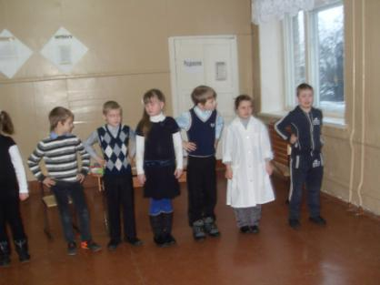
А сейчас у нас музыкальная пауза
1.Посидим у самовара
И частушки сочиним.
Про здоровое питанье
Рассказать мы вам хотим.
2.Миша кушал только чипсы,
Кока-колой запивал.
Врач теперь ему лечиться
На полгода прописал!
3.Если хочешь быть здоровым,
Бодрым, умным и весёлым,
Ешь побольше овощей,
Фруктов, кашек и борщей!
4.Вы не пейте газировки,
Не балуйте с чипсами.
Соки, фрукты, каша, хлеб -
Вот хороший вам обед.
5. Ходит Соня как Кощей
Каш не ест, не ест и щей
Падает от слабости
Любит только сладости.
6.Пейте, дети, молоко,
Ешьте, дети, кашу,
Думать будете легко,
Выглядеть всё краше!
7.Таня вместо газировки
Утром выпила компот.
И теперь у нашей Тани
Не болит весь день живот.
Мы частушки вам пропели,
Вас хотели оградить,
чтоб подряд вы всё
не ели
Если вы хотите жить!!!
11. Пословицы о еде
- Как вы понимаете пословицы:
Умеренность – лучший врач.
– Только при умеренном образе жизни можно дожить до старости, при излишествах близка смерть. Не в меру еда – болезнь и беда.
Хочешь, что бы тебя уважали – не говори много; хочешь быть здоровым – не ешь много. И лекарство в избытке – яд.– Если ешь слишком много, то теряешь вкус, если говоришь слишком много, то теряешь разумные слова.
Ребята, теперь вам известны многие секреты здорового питания. А каковы они? Какое питание можно назвать здоровым? Какую пищу нельзя употреблять? Будете ли вы питаться правильно?
12. Золотые правила питания.
-Назовите правила правильного питания
- Главное не переедать
- Ешьте в одно и тоже время простую, свежеприготовленную пищу, которая легко усваивается и соответствует потребностям организма.
- Тщательно пережевывайте пищу, не спешите глотать.
- Воздерживайтесь от жирной пищи
- Мойте фрукты и овощи перед едой.
- Чаще употребляйте разнообразные и полезные продукты
- Не ешьте на ночь
Перед приемом пищи мысленно поблагодарите всех, кто принял участие в создании продуктов, из которых приготовлена пища. И конечно тех, кто приготовил вам еду.
12. Игра «Ответь на вопросы»
1.Где происходит первичная обработка пищи? (В ротовой полости).
2.Белые силачи рубят калачи, а красный говорун подкладывает. Что это? (Зубы и язык).
3.Что вырабатывают слюнные железы? (Слюну).
4.Для чего нужна слюна? (Для смачивания пищи).
5.Где начинается процесс пищеварения? (В желудке).
6.Что ещё входит в состав пищеварительной системы? (Пищевод, тонкая и толстая кишка).
13. Викторина.
- Кто из сказочных героев, объевшись мёда, не смог вылезти из домика? (Винни-Пух)
- В какой сказке главные герои фрукты и овощи? Кто автор?
( «Приключение Чипполино» Д.Родари)
- Что мешало уснуть главной героини сказки Г.-Х. Андерсена?
( Горошина)
- На чём добралась главная героиня сказки на бал?(Тыква)
- В какой стране герои много ели и были очень толстыми? ( Три толстяка)
- Кто лечился от всех болезней только сладостями? ( Карлсон)
1 4. Игра « Приготовь блюдо»
- Приготовьте традиционные русские блюда (выберите продукты, необходимые для приготовления блюда)
- Борщ
Вода, молоко, чай, картофель, капуста, свекла, яблоко, помидор, лук, редис, соль, сахар, майонез, сметана.
- Гречневая каша
Вода, молоко, чай, макароны, рис, пшено, гречка, соль, сахар, масло сливочное, кетчуп.
Рано утром просыпайся,
Себе, людям улыбайся,
Ты зарядкой занимайся,
Обливайся, вытирайся,
Всегда правильно питайся,
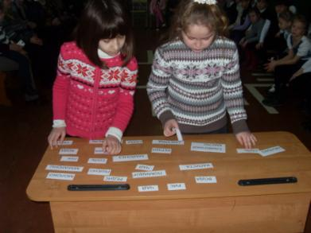
В школу смело отправляйся.

17. Стихотворение « Мы желаем вам, ребята»
Мы желаем вам, ребята,
Быть здоровыми всегда.
Но добиться результата
Невозможно без труда.
Постарайтесь не лениться:
Каждый раз перед едой
Прежде чем за стол садиться,
Руки мойте вы водой.
И зарядкой занимайтесь
Ежедневно по утрам.
И, конечно, закаляйтесь –
Это так поможет вам!
Свежим воздухом дышите
По возможности всегда.
На прогулку и в лес ходите –
Он вам силы даст, друзья.
18.Заключение.
- Сегодня мы поговорили только об одной части здорового образа жизни - правильном питании. И я хочу вам сказать, что быть здоровыми может каждый из вас. Нужно только очень захотеть. Вы - наше будущее, поэтому заботиться о своем здоровье нужно начинать сейчас. Ведь когда человек здоров, он весел и бодр, его глаза светятся, а лицо излучает улыбка. У здоровых людей ясный ум и крепкая нервная система.
Желаю вам цвести, расти
Копить, крепить здоровье,
Оно для дальнего пути –
Главнейшее условие.

Литература
- Григорьева Т. Пути формирования здоровья школьников младшего возраста. – М., Знание, 1990
- Ильин Е.П. Мотивация и мотивы. - СПб: Питер, 2000.
- Куинджи Н.Н. Валеология: Пути формирования здоровья школьников: Методическое пособие. - М.: Аспект Пресс, 2000.
- Кучма В.Р., Куинджи Н.Н., Степанова М.И. «Здоровьесберегающие технологии в школе» - М., Просвещение, 2001.
- Науменко Ю.В. Здоровьесберегающая деятельность школы // Педагогика. 2005. 6.Стихотворение С.В.Михалкова - http://www.lukoshko.net/mihal/mihal44.shtml
